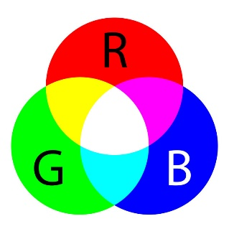

0

1

2

3

…

20

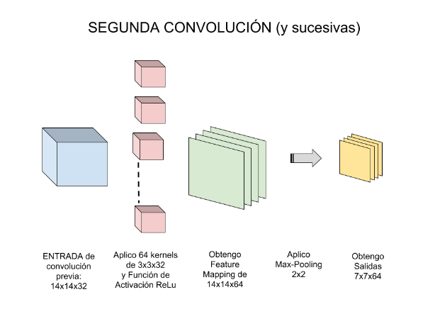

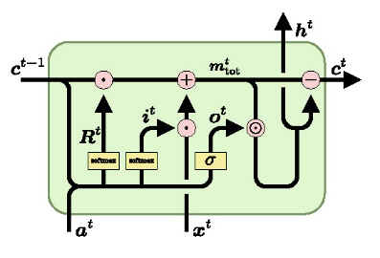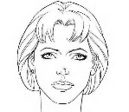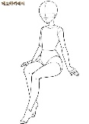

0

1

2

3

…

99

**NPY**

